排出者責任の原則：事業者は、その活動に伴って生じた廃棄物を自らの責任
において適正に処理しなければならないとなっております。
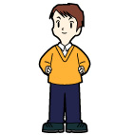
《事業系一般廃棄物の処理方法》
事業系ごみは家庭ごみのステーションには
出すことができません。自ら処理施設に持
ち込むか、許可業者に依頼してください。（有料）

- 事業所のごみの排出状況を把握し、減量計画を立てま
しょう
❖どのようなごみが発生しているか、どのように処理されているか
確認し、減量できるもの、資源化できるものを調べ、減量化・資源
化を実施しましょう。（処理料金の節減になります）
★ ごみの責任者を決めましょう
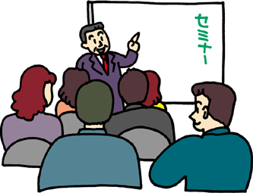
❖職場ごとの責任者を決め、ごみの減量化・資源化
を実施しましょう。
- ごみの減量化・資源化の社内教育を進め
ましょう
❖社内教育を実施し、ごみの減量化・資源化の
大切さを認識しましょう。
★ 分別ボックスを設置し、分別の徹底を心がけましょう
❖分別のルールを決めるなど、分別の徹底に心がけ、ごみの減
量化・資源化に努めましょう。
- 再生紙などのリサイクル原料や製品を積極的に利用し
ましょう。
❖リサイクル原料や製品を利用し、環境にやさしい事業所を目指
しましょう。

